18.01.16. ИК 9 класс. Урок № 29.
Тема: Казахстан в годы Великой Отечественной войны.
Цель урока: Повторить и обобщить знания учащихся о войне.
Задачи урока:
Образовательная: Повторить и углубить знания учащихся по данной теме, раскрыть всенародный характер Великой Отечественной войны, рассказать о героизме казахстанцев в сражениях за Москву, Ленинград, на других участках фронтов;
Развивающая: Формирование навыков работать с дополнительными материалами и анализировать их, отстаивать свою точку зрения, развивать память, творчество, мышление.
Воспитательная: Воспитывать чувство казахстанского патриотизма на примере героических подвигов воинов-казахстанцев: Героев Великой Отечественной войны;
Тип урока: применение ЗУН.
Формы: Фронтальная, индивидуальная, частично-поисковая, игровой –викторина,
Оборудование:
- Карта «Великая Отечественная война».
- Кроссворды № 1 – 5.
- Карточки с заданиями
Ход урока.
1. Организационно – мотивационный этап. 2 мин
Приветствие, фиксация в журнале. Психологический настрой класса.
Удобно сели, улыбнулись друг другу и пожелали друг другу удачи.
2. Разминка. 10 мин
С какого по какой год шла Великая Отечественная Война? 1941 г. - 1945 г.
Какого числа произошло вторжение Германии в СССР? 22 июня 1941 г.
Кто выступил по радио с официальным обращением к гражданам СССР, сообщив о нападении Германии на СССР? Молотов
Какой подвиг совершил Александр Матросов? Закрыл собой амбразуру
Где в феврале 1945 года прошла встреча Сталина, Рузвельта и Черчилля? Ялта
В каком году впервые с распада СССР прошел парад в день 9 мая? 1995 г.
Какого числа Великобритания и Франция отмечают День Победы? 8 мая
Как назывался план вторжения в СССР? план «Барбаросса»
Защитой какого города прославились панфиловцы? Москва
Когда началось контрнаступление под Москвой 5 декабря 1941 года
Сколько продолжалась блокада Ленинграда? 872 дня
Назовите самое крупное танковое сражение в истории, имевшее место во время Великой Отечественной Войны Курская битва
В каком году был зажжен Вечный огонь на Могиле Неизвестного Солдата в Москве?1967
Кто возглавлял Генеральный штаб СССР с 1942 по 1945 г.? Василевский
Как называлась операция по освобождению Белоруссии? Багратион
Как называлась операция в ходе которой Красная Армия завершила Великую Отечественную Войну? Берлинская наступательная операция
Сколько парадов прошло на Красной площади Москвы за время Великой Отечественной войны? 3
Какой немецкий военачальник капитулировал в Сталинграде? Паулюс
Кто принимал парад на Красной Площади 7 ноября 1941 г.? Семён Будённый
Скольким городам присвоено звание "Город-герой"? 12 городов и 1 крепость-герой - Брестская крепость
На какой реке встретились в 1945 г. американские и советские солдаты? Эльба
Сколько дней продолжалась оборона Севастополя? 250
Кто стал первым Трижды Героем Советского Союза? Александр Покрышкин
По какому озеру проходила "дорога жизни"? Ладожское
В каком году 9 мая стал выходным днем? 1965
Какая битва в 1943 году завершилась взятием Харькова? Курская битва
В честь победы в какой битве был дан первый салют в Москве?? Курская дуга
Какие войска участвовали в открытие второго фронта в Европе? британские, американские, канадские

3. «Крылатые выражения». Вы должны определить, о ком идет речь? 5 мин
1. «Велика Россия, а отступать некуда, позади Москва»? (Политрук Клочков)
2. «Ленинградцы, дети мои» (Жамбыл)
3. «Мы - советские люди, наши сердца не стальные. Но огонь нашей мести может расплавить, сжечь любую сталь…у нас есть самое сильное оружие, побеждающее страх, - это любовь к Родине». (Б.Момыш-улы)
4. «Люди земли, прокляните войну». (Р.Рождественский)
4. Работа с кроссвордом. (работа в группах) 10 мин
5. Задание «Дерево цифр». 5 мин
Задания с датами и цифрами связанные с Великой Отечественной войной. Ребята, перед вами дерево и листочки с датами и цифрами. Вы должны одеть дерево листьями, объяснив, что каждый лист обозначает.
1-1941 (начало войны), 2-1418 (длительность войны), 3-900 (блокада Сталинграда), 4-316 (стрелковая дивизия Панфилова), 5-1945(конец войны),
6-200(боевые вылеты летчиков Луганского, Беды,Бигельдинова), 7-500(человек получили звания Героев Советского Союза), 8-156(казахстанцы на крейсере «Киров»), 9-5(каждый пятый казахстанец ушел на фронт), 10-3,5тыс (человек партизаны-казахстанцы).
6. Задание «На соответствие». (5 мин)
Соотнесите, чем отличился, что совершил, каждый из перечисленных казахстанцев в годы ВОВ?
1. Б.Мамыш-улы А. Повторил подвиг Матросова, грудью закрыв вражеский дзот
2. С.Баймагамбетов В. Снайпер
3. А. Молдагулова С. Поэт, сражался в боях у Москвы
4. С.Луганский Д. Водрузил знамя на рейхстаг
5. М.Маметова Е. Летчик
6. Р.Кошкарбаев Ж.Пулеметчик
7 Работа с исторической картой. 5 мин
8. Оценки за урок. Задание на дом. Работа с дополн. Литер-й. найти инф-ю об участниках земляках в ВОВ

1. «Велика Россия, а отступать некуда, позади Москва»?

2. «Ленинградцы, дети мои»

3. «Мы - советские люди, наши сердца не стальные. Но огонь нашей мести может расплавить, сжечь любую сталь…у нас есть самое сильное оружие, побеждающее страх, - это любовь к Родине».

«Люди земли, прокляните войну».

1941 1418 900 316 1945

200 500 156 5 3,5 тыс

Соотнесите, чем отличился, что совершил, каждый из перечисленных казахстанцев в годы ВОВ?
1. Б.Мамыш-улы А. Повторил подвиг Матросова, грудью закрыв вражеский дзот
2. С.Баймагамбетов В. Снайпер
3. А. Молдагулова С. Поэт, сражался в боях у Москвы
4. С.Луганский Д. Водрузил знамя на рейхстаг
5. М.Маметова Е. Летчик
6. Р.Кошкарбаев Ж.Пулеметчик

Соотнесите, чем отличился, что совершил, каждый из перечисленных казахстанцев в годы ВОВ?
1. Б.Мамыш-улы А. Повторил подвиг Матросова, грудью закрыв вражеский дзот
2. С.Баймагамбетов В. Снайпер
3. А. Молдагулова С. Поэт, сражался в боях у Москвы
4. С.Луганский Д. Водрузил знамя на рейхстаг
5. М.Маметова Е. Летчик
6. Р.Кошкарбаев Ж.Пулеметчик
Соотнесите, чем отличился, что совершил, каждый из перечисленных казахстанцев в годы ВОВ?
1. Б.Мамыш-улы А. Повторил подвиг Матросова, грудью закрыв вражеский дзот
2. С.Баймагамбетов В. Снайпер
3. А. Молдагулова С. Поэт, сражался в боях у Москвы
4. С.Луганский Д. Водрузил знамя на рейхстаг
5. М.Маметова Е. Летчик
6. Р.Кошкарбаев Ж.Пулеметчик

Соотнесите, чем отличился, что совершил, каждый из перечисленных казахстанцев в годы ВОВ?
1. Б.Мамыш-улы А. Повторил подвиг Матросова, грудью закрыв вражеский дзот
2. С.Баймагамбетов В. Снайпер
3. А. Молдагулова С. Поэт, сражался в боях у Москвы
4. С.Луганский Д. Водрузил знамя на рейхстаг
5. М.Маметова Е. Летчик
6. Р.Кошкарбаев Ж.Пулеметчик

Соотнесите, чем отличился, что совершил, каждый из перечисленных казахстанцев в годы ВОВ?
1. Б.Мамыш-улы А. Повторил подвиг Матросова, грудью закрыв вражеский дзот
2. С.Баймагамбетов В. Снайпер
3. А. Молдагулова С. Поэт, сражался в боях у Москвы
4. С.Луганский Д. Водрузил знамя на рейхстаг
5. М.Маметова Е. Летчик
6. Р.Кошкарбаев Ж.Пулеметчик

Соотнесите, чем отличился, что совершил, каждый из перечисленных казахстанцев в годы ВОВ?
1. Б.Мамыш-улы А. Повторил подвиг Матросова, грудью закрыв вражеский дзот
2. С.Баймагамбетов В. Снайпер
3. А. Молдагулова С. Поэт, сражался в боях у Москвы
4. С.Луганский Д. Водрузил знамя на рейхстаг
5. М.Маметова Е. Летчик
6. Р.Кошкарбаев Ж.Пулеметчик

Соотнесите, чем отличился, что совершил, каждый из перечисленных казахстанцев в годы ВОВ?
1. Б.Мамыш-улы А. Повторил подвиг Матросова, грудью закрыв вражеский дзот
2. С.Баймагамбетов В. Снайпер
3. А. Молдагулова С. Поэт, сражался в боях у Москвы
4. С.Луганский Д. Водрузил знамя на рейхстаг
5. М.Маметова Е. Летчик
6. Р.Кошкарбаев Ж.Пулеметчик

Соотнесите, чем отличился, что совершил, каждый из перечисленных казахстанцев в годы ВОВ?
1. Б.Мамыш-улы А. Повторил подвиг Матросова, грудью закрыв вражеский дзот
2. С.Баймагамбетов В. Снайпер
3. А. Молдагулова С. Поэт, сражался в боях у Москвы
4. С.Луганский Д. Водрузил знамя на рейхстаг
5. М.Маметова Е. Летчик
6. Р.Кошкарбаев Ж.Пулеметчик

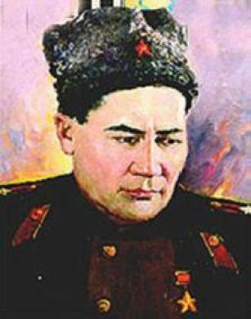

Б.Момышулы.
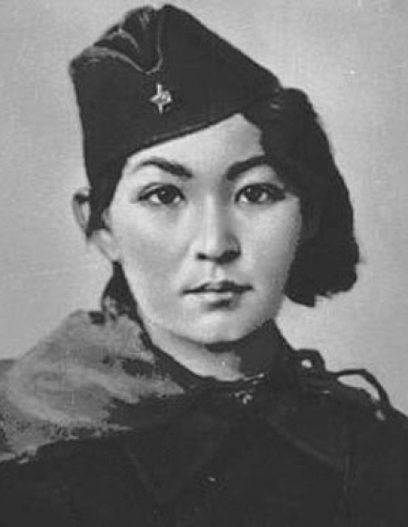

А. Молдагулова

